笔试题目

（所有处理数据来源均为all_event.csv文件）

1. 使用Python对2021年12月和2022年1月的事件进行分析，得出两个月的事件发生趋势图，并使用绘图工具将数据可视化为双折线图。

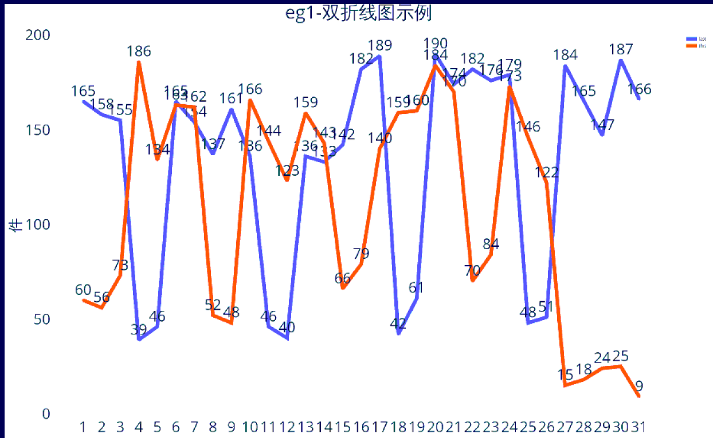

1. 使用Python分析2022年1月11日至2022年1月15日共5天发生数量最多的前十个事件，并把使用绘图工具将事件及其占比可视化为饼图。

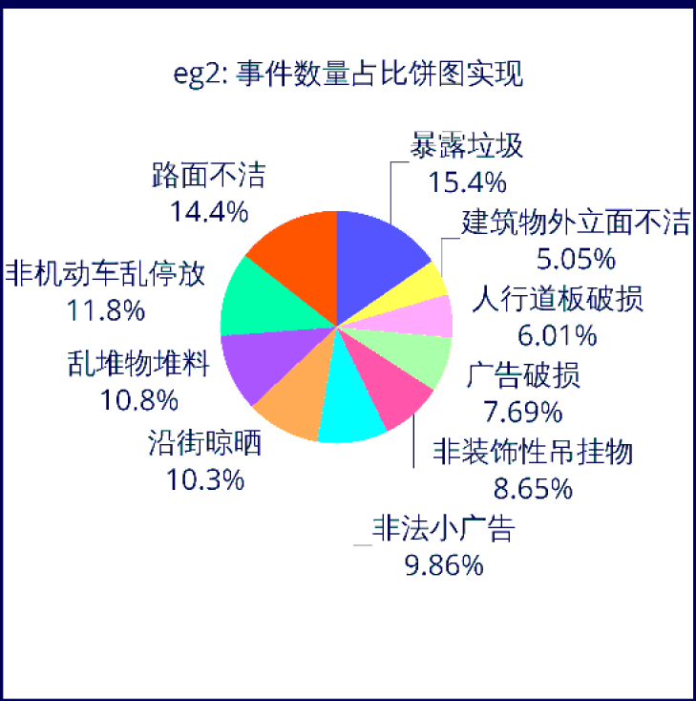

1. 使用Python分析2021年12月5日至2021年12月24日共20天事件发生数量最多的部门，并使用绘图工具将其可视化为柱状图。

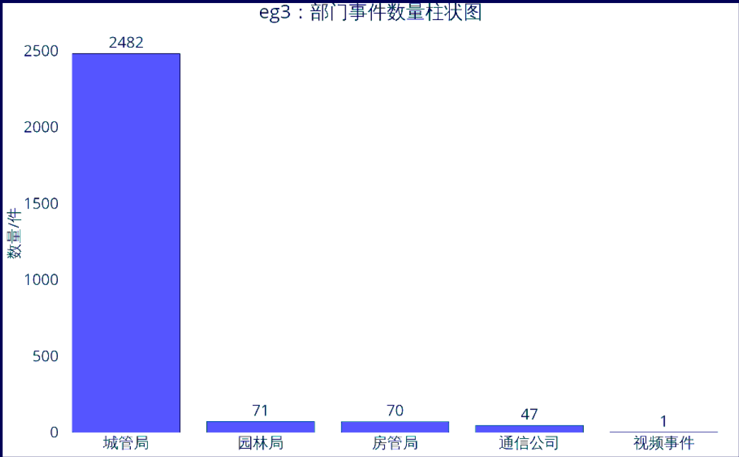

附加1： 统计2021年12月和2022年1月两个月发生数量前十事件的逾期情况（逾期/未逾期），并使用绘图工具可视化为堆积柱状图。

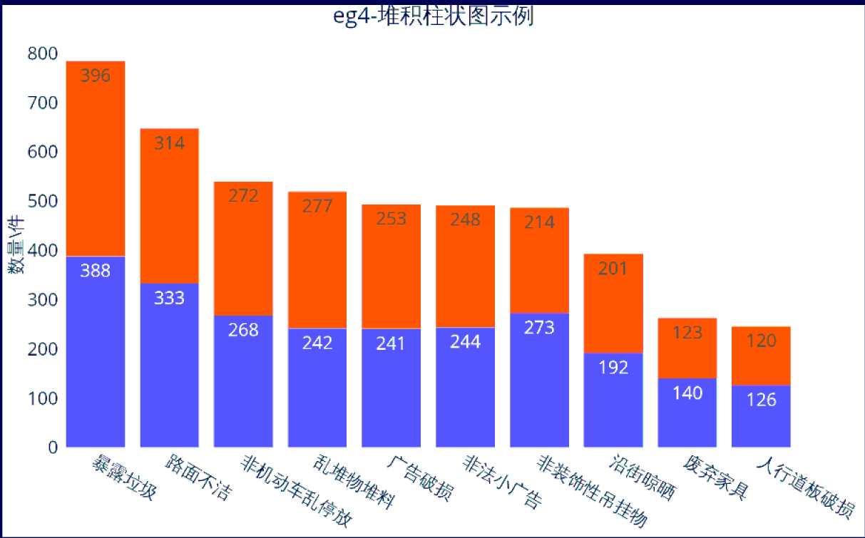

附加2：统计2021年12月和2022年1月两个月内各类事件发生频次，并使用绘图工具可视化为云图。

